第67回東北畜産学会青森大会開催の御案内

１. 役員等
大会長 佐々田 比呂志（北里大学獣医学部教授）
大会副会長 中野 晋 （青森県農林水産部畜産課長）
事務局長 石山 治 （地方独立行政法人青森県産業技術センター畜産研究所長）
事務局 （地独）青森県産業技術センター畜産研究所
〒039-3156 青森県上北郡野辺地町字枇杷野51
電話 0175-64-2231 FAX 0175-64-2230

２. 開催日程
(1) 会 期 平成29月8月18日(金)～19日（土）
(2) 会 場 県民福祉プラザ 県民ホール
〒030-0822 青森市中央3丁目20-30 電話: 017-777-9191
(3) 日 程
第1日目 8月18日(金)
10：00 ～ 10：20 開 会(受付開始9：20)
10：20 ～ 12：30 公開シンポジウム
12：30 ～ 13：30 休憩（12:35～13:20 学会評議員会）
13：30 ～ 14：30 特別講演
岩手大学農学部 教授 橋爪 力 氏
演題：「反芻家畜における下垂体前葉ホルモン分泌調節に関する研究」
北里大学獣医学部 教授 東 善行 氏
演題：「地域未利用資源の飼料化（エコフィード化）と家畜生産」
14：30 ～ 14：40 学会賞表彰式
14：40 ～ 15：10 功労賞受賞者講演
前・青森県農林総合研究センター畜産試験場 西藤克己 氏
15：10 ～ 15：50 学会総会
15：50 ～ 16：00 休憩
16：00 ～ 17：00 一般講演（講演題数により調整）
17：30 ～ 20：00 情報交換会

第2日目 8月19日(土)
9：00 ～ 12：00 優秀発表賞応募講演
12：00 ～ 13：00 休 憩
13：00 ～ 15：00 一般講演
15：00 ～ 15：30 優秀発表賞表彰式
15：30 閉 会

３. 公開シンポジウム（東北農業試験研究推進会議畜産飼料作推進部会との共催）
(1) テーマ：「地方創生に向けた地域ブランディング戦略 ～畜産の巻～」
(2) 日 程：
10：20 ～10：50 基調講演
一般社団法人 食品需給研究センター 常務理事 関根隆夫 氏
「地域ブランドの現状と展開方向」

10：50 ～12：10 シンポジウム
1) 青森県における畜産物ブランドの紹介
・新郷村ふるさと活性化公社 事務局長 角岸秀伸 氏
「新郷村発“飲むヨーグルト”の海外販売展開」
・弘前大学農学生命科学部 助教 房 家琛 氏
「青森県ならでは“弘大アップルビーフ”の開発」
・六戸ブランド研究会 会長 渡辺俊一 氏
「地鶏通のための“青森シャモロック ザ・プレミアム＃６”の販売戦略」
2) 商品企画支援ツール「V-cup」を活用した販売戦略
― 研究機関による商品の企画・開発・販売トータルプロデュース ―
（地独）青森県産業技術センター弘前地域研究所 研究管理員 工藤洋司 氏
12：10～12：30 総合討論 座長 北里大学獣医学部 教授 有原圭三 氏
司会進行 国立研究開発法人 農業・食品産業技術総合研究機構
東北農業研究センター畜産飼料作研究領域長 山田明央 氏

４. 大会参加申込み
(1) 参加申込：別紙様式１を学会ホームページからダウンロードし、FAXまたはE -mail で申込んで下さい。ホームページからダウンロードできない場合は下記宛先にメール送信くだされば様式を添付し返信します。
(2) 申込先：第67回東北畜産学会青森大会事務局（青森県産業技術センター畜産研究所内）
〒039-3156 青森県上北郡野辺地町字枇杷野51
電話 0175-64-2231 FAX 0175-64-2230
担当者 村田 憲昭 E-mail noriaki_murata@aomori-itc.or.jp
(3) 参加費：3,000円（大会当日受付で受領します。学生は無料です<学生証提示願います>。）
(4) 締 切：平成29年7月21日（金）（大会当日の参加申込みも受付けします）

５. 一般講演申込み
(1)講演者：会員に限る（会費既納者）
・大会当日は入会及び会費納入の受付けは行いません。講演者は、7月10日（月）までに入会及び平成29年度会費納入手続きを済ませるようにお願いします。
・規定により平成29年度末において40歳未満の一般講演者は、優秀発表賞表彰の対象となります。
(2)講演時間：1題につき講演8分、討論2分を予定
(3)申込方法：
・別紙様式2及び3を学会ホームページからダウンロードし、E -mail で申込んでください。
・別紙様式3（講演要旨）のレイアウト（字数、行数、フォント、ポイント数）は変更せず、必ず様式に収まるように記述願います。
・申込みに際しては、PDF形式で保存したファイルとワードファイルの両方をメールに添付して申込み願います。ファイル名は「所属・氏名」でお願いします。
・第67回東北畜産学会大会の開催年度末（平成30年3月31日）において、40歳未満の講演者は優秀発表賞表彰の対象となりますので、講演申込書を提出する際に、様式2の講演者年齢の欄の40歳未満のところを○で囲んでください。記載のない講演者は、優秀発表賞表彰の対象外となりますことを御了承願います。
・様式をホームページからダウンロードできない場合は、下記宛先にメールを送信くだされば、様式を添付し返信します。
・講演要旨をお送りいただいた後、担当者から受領の返信メールをお送りします。返信ない場合は担当者にお問合せください。
(4)申込先：第67回東北畜産学会青森大会事務局編集係(北里大学獣医学部内)
〒034-8628 青森県十和田市東二十三番町35-1
電 話 0176-23-4371（代表）0176-24-9407（直通）
担当者 佐々田比呂志 E-mail tohoku67@vmas.kitasato-u.ac.jp
(5)締 切：平成29年7月10日(月)必着（期限厳守でお願いします）
(6)発表方法：
液晶プロジェクターとパソコンを準備します。スライド原稿は、次のことに留意して作成し提出願います。
・スライド原稿はPDFファイルのみの受付けとし、音声や動画ファイルは利用できません。PDFファイルは発送前に必ずご自身でAdobe ReaderﾊﾞｰｼﾞｮﾝXI以上での動作確認をお願いします。
・スライド原稿は必ずPDF形式で保存し、メディア（CD-R）に保存し8月7日（月）までに第67回東北畜産学会青森大会事務局編集係（上記の一般講演申込み先と同じ）宛に郵送願います。（当日の受付けはいたしませんので、御注意願います）
・送付いただくスライド原稿に関しては、ウィルス対策の徹底をお願いします。また、送られたCD-Rは返却せずに大会終了後直ちに廃棄します。

６. 情報交換会
(1) 日 時：平成29年8月18日（金）17 :30 ～20 : 00
(2) 場 所：ラ・プラス青い森（3階 プリムラ）
青森市中央1-11-18 電話017-734-4371
(3) 参加費：5,000円（当日、大会受付にて受領します）
(4) 参加申込：大会参加申込みと同じ申込み先に、「別紙様式１」に記入し、FAXまたは
E -mail で申込んで下さい。
(5) 締 切：平成29年7月21日（金）
（当日、参加申込みを受付けないので、必ず事前の申込みをお願いします）

７. 会場案内
(1) 会 場：県民福祉プラザ 県民ホール
(2) 場 所：〒030-0822 青森市中央3丁目20-30 （電話: 017-777-9191）
(3) 地 図：
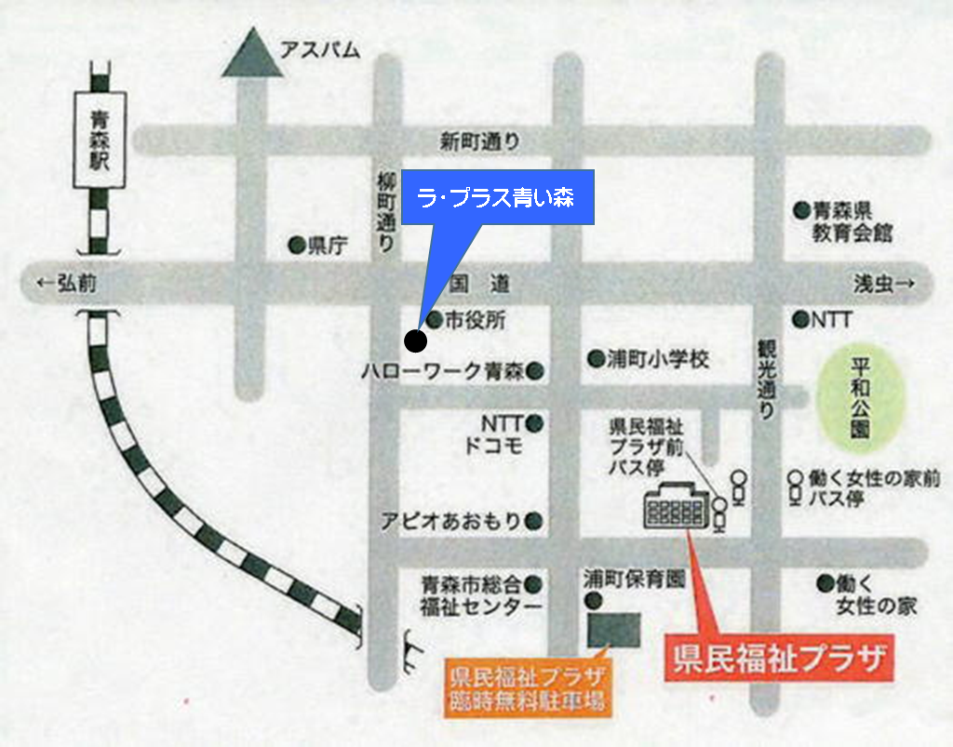

〔アクセス〕
1）中央環状線「県民福祉プラザ前」下車
2）ＪＲ青森駅前4番乗り場より下記行きで15分
【市民病院線、横内環状線、問屋町行き、大野浜田環状線、朝日放送行き】
「働く女性の家前」下車 徒歩1分
3）国道4号線「市役所前」下車 徒歩15分「NTT前」下車 徒歩10分

８. 宿泊施設
各自で申込み願います。

９. その他
駐車場は収容台数に限りがあるので、できる限り車でのご来場はご遠慮ください。

10. 大会に関する問い合わせ先
大会事務局：地方独立行政法人 青森県産業技術センター畜産研究所
担当者：村田憲昭、平泉真吾
〒039-3156 青森県上北郡野辺地町字枇杷野51
電話:0175-64-2231 FAX:0175-64-2230
E-mail noriaki_murata@aomori-itc.or.jp
学会ホームページ http://www.tochiku.gr.jp/

